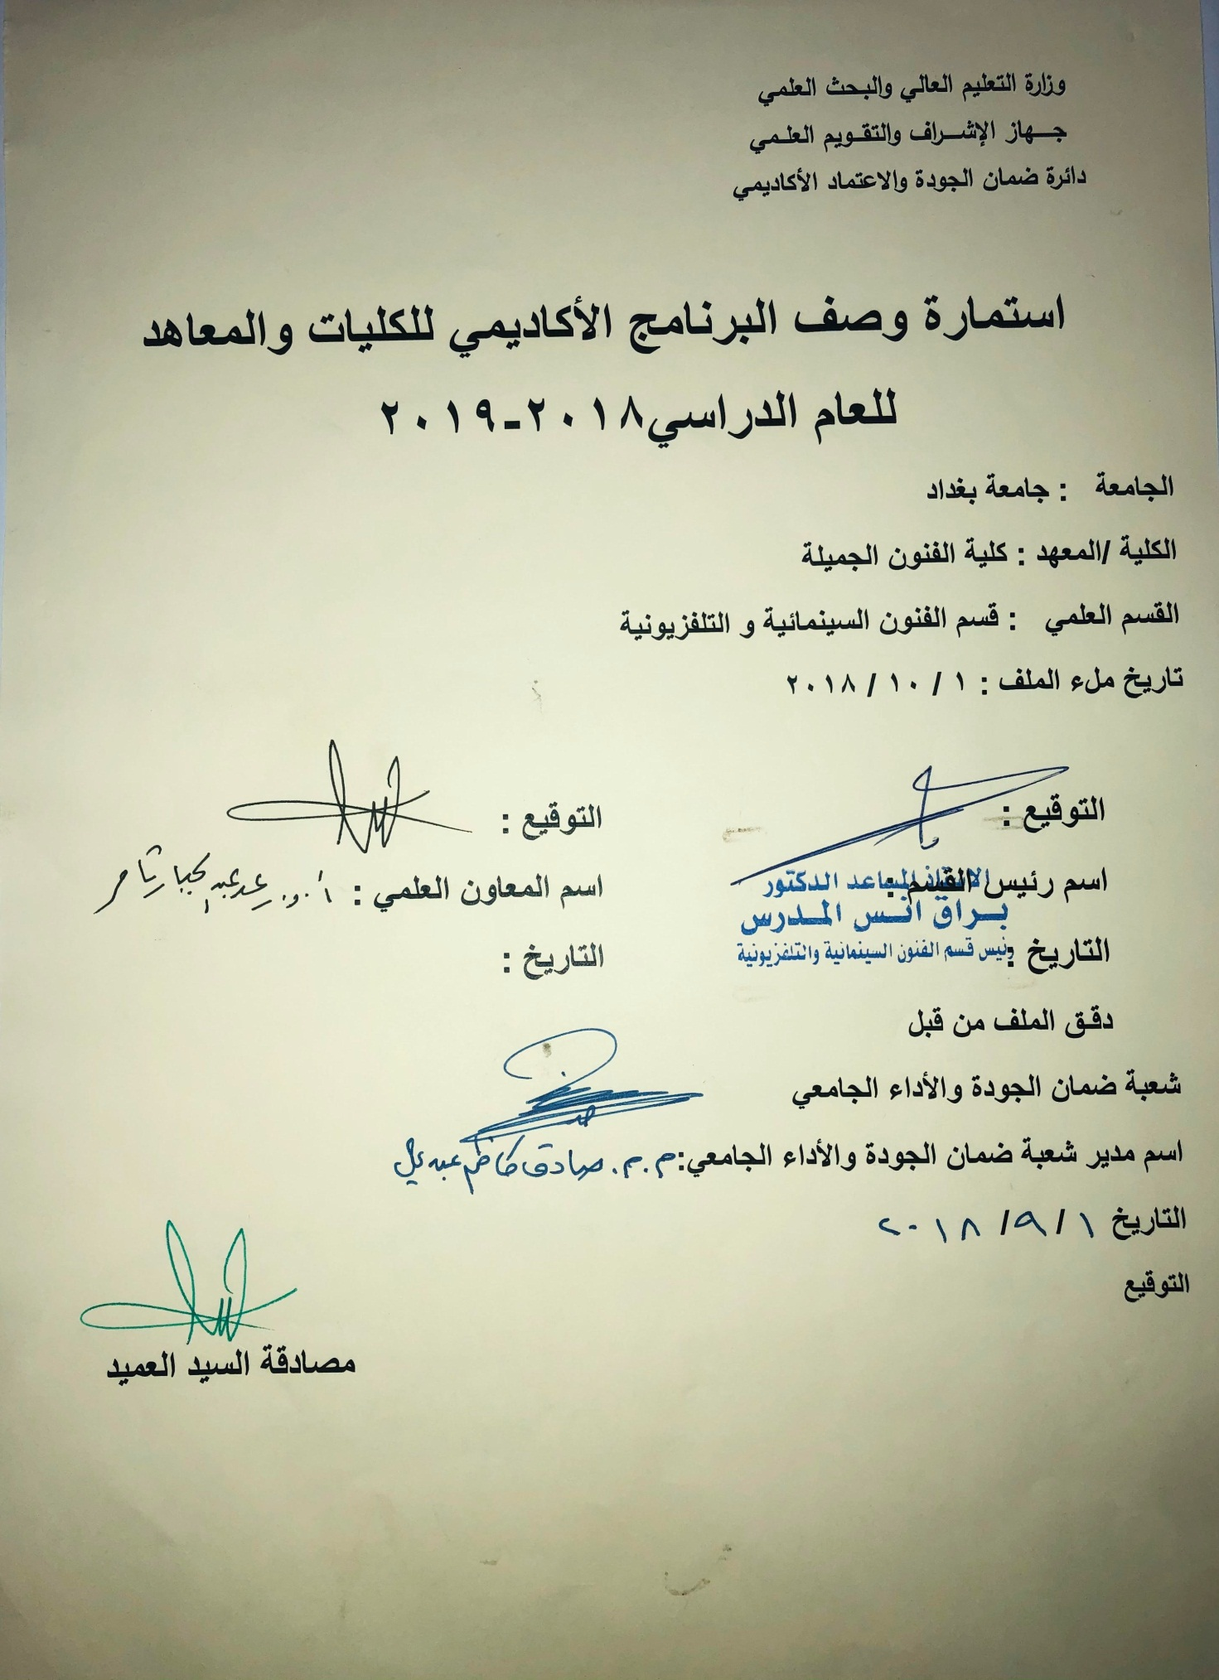

وصف تصميم المنطق الرقمي
مراجعة اداء مؤسسات التعليم العالي ((مراجعة البرنامج الاكاديمي))

وصف المقرر
يوفر وصف المقرر هذا الانجاز مقتضيا لاهم خصائص المقرر ومخرجات التعلم المتوقعة من الطالب تحقيقها مبرهنا عما اذا كان قد حقق الاستفادة من فرص التعلم المتاحة، ولابد من الربط بينها وبين الوصف البرنامج

- المؤسسة التعليمية | كلية الفنون الجميلة
- القسم الجامعي / المركز | قسم الفنون السينمائية والتلفزيونية
- اسم / رمز المقرر | (نظريات مونتاج)
- اشكال الحضور المتاحة | طلبة الدراسات الصباحية والمسائية/ قسم الفنون السينمائية والتلفزيونية
- الفصل / السنة | فرع الاخراج ، فرع المونتاج/المرحلة الثانية
- عدد الساعات الدراسية (الكلي) | (90) ساعة للأخراج +(60 ) ساعة للمونتاج
- تاريخ اعداد هذا الوصف
- اهداف المقرر | تعليم الطلبة مبادئ واسس المونتاج والتعرف على اهم النظريات المونتاجية التي اسست لهذا الفن الصوري الذي بدا مشواره مع سرد الحكايات منذ نشوئه بما ينمي عند الطلبة مهارة ادراك التركيب الصوري وبناء المشهد الفلمي لقطة بلقطة وصولا الى بناء منطقي ومرئي على الشاشة وبما يعزز فهم وادراك دور المونتاج المهم والحيوي في انشاء الفلم السينمائي وفق رؤى فكرية وجمالية والتاثير الكبير الذي يعكسه على الفلم بصورة ايجابية الى حد النهوض بالمحتوى والمضمون الفلمي من خلال عنصر المونتاج الذي شغل حيزا وجهودا كبيرة من قبل المنظرين والمهتمين بشؤون السينما بالدرجة الاساس.

9. مخرجات المقرر وطرائق التعليم والتعلم والتقييم
- الاهداف المعرفية
أ 1: تعليم الطلبة اساسيات فن المونتاج واهم النظريات المونتاجية التي اخذت لفترة طويلة جانبا كبيرا من البحث والجهد الشاق على مستوى النظري والتطبيقي .
- الاهداف المهارتية الخاصة بالمقرر
ب 1 – شروحات نظرية لكل موضوع اسبوعي على مفردة من المفردات المونتاجية والأساليب المونتاجية في سرد القصص.

طرائق التعليم والتعلم
1-شرح نظري وتنظيري لكل موضوع اسبوعي داخل القاعة الدراسية وعمل التطبيقات العملية للمادة النظرية من خلال الواجبات التي تعطى للطلبة وتطبيقها على الأفلام الأكاديمية العالمية المشاهدة.
2- مشاهدات فلمية متخصصة حسب موضوعة الدرس والمفردة المعطاة لكل محاضرة.

طرائق التقييم
- امتحان نظري: بواقع امتحانين في كل فصل
- امتحان عملي: يخضع فيه الطالب الى تقديم واجبات على شكل بحوث مصغرة تخص الجانب العملي في المونتاج.
- .
ج – الاهداف الوجدانية والقيمية
ج 1

طرائق التعليم والتعلم

طرائق التقييم

د- المهارات العامة والتأهيلية المنقولة (المهارات الاخرى المتعلقة بقابلية التوظيف والتطور الشخصي)
د1- عمل مشاهدات فلمية متخصصة يكون فيها للمونتاج دور بارز واساسي في الأشتغال السينمائي تعمل على تطوير مخيلة الطلبة وتحفيزهم على التتفكير الأيجابي بطرق مبتكرة الى حد بعيد.

10. بنية المقرر

الاسبوع | الساعات | مخرجات التعلم المطلوبة | اسم الوحدة / المساق او الموضوع | طريقة التعليم | طريقة التقييم
 | 3+2 |  | بداية التسلسل الدرامي للمونتاج | محاضرة نظرية | مناقشات فكرية اثناء المحاظرة
 | 3+2 |  | الأخوة لوميير | محاضرة نظرية  ومشاهدات لنماذج فلمية | اسئلة فكرية تطرح على الطلبة
 | 3+2 |  | جورج ميليه | محاضرة نظرية ومشاهدة فلمية | =
 | 3+2 |  | بورتر وتطور الحكي القصصي | محاضرة نظرية ومشاهدة فلمية | =
 | 3+2 |  | كريفيث والتركيز الدرامي | محاضرة نظرية ومشاهدة فلمية | =
 | 3+2 |  | بودفكين والمونتاح البنائي | محاضرة نظرية ومشاهدة فلمية | =
 | 3+2 |  | التطور الفكري للمونتاج | = | =
 | 3+2 |  | ايزنشتاين والمونتاج الفكري | = | =
 | 3+2 |  | امتحان الفصل الأول
 | 3+2 |  | ترتيب اللقطات | محاظرة نظرية | اسئلة فكرية ومناقشة الطلبة
 | 3+2 |  | التوقيت | محاضرة نظرية | =
 | 3+2 |  | السلاسة | محاضرة نظرية | =
 | 3+2 |  | مهمة التركيب | محاضرة نظرية | =
 | 3+2 |  | الأساليب الخاصة في تركيب الافلام |  | =
 | 3+2 |  | تركيب الفلم من الناحية العملية | محاضرة نظرية | =
 | 3+2 |  | مشاهد الحركة | محاضرة نظرية ومشاهدة فلمية | اعطاء واجب للطلبة بعد مشاهدة الفلم
 | 3+2 |  | مشاهد الحوار | محاضرة نظرية ومشاهدة فلمية | اعطاء واجب للطلبة بعد مشاهدة الفلم
 | 3+2 |  | المشاهد الكوميدية | محاضرة نظرية ومشاهدة فلمية | =
 | 3+2 |  | مشاهد المونتاج | محاضرة نظرية ومشاهدة فلمية | =
 | 3+2 |  | القواعد الأساسية للتركيب | محاضرة نظرية | =
 | 3+2 |  | انواع المونتاج | محاظرة نظرية | =
 | 3+2 |  | انواع المونتاج عند مارسيل مارتن | محاضرة نظرية | =
 | 3+2 |  | المونتاج القافز | محاضرة نظرية | =
 | 3+2 |  | المونتاج الممنوع | محاضرة نظرية | =
 | 3+2 |  | المونتاج البنائي | محاضرة نظرية | =
 | 3+2 |  | مونتاج الصدمة | محاضرة نظرية | =

11. البنية التحية: قاعة محاضرات + استوديو سينمائي وتلفزيوني + مختبر صوت + مختبر مونتاج.

- الكتب المقررة المطلوبة
- المراجع الرئيسية (المصادر): | كارل رايس:فن المونتاج السينمائي+لوي دي جانيتي، فهم السينما +مارسيل مارتن، اللغة السينمائية + المعجم السينمائي + التذوق السينمائي
أ. الكتب والمراجع التي يوصي بها : | (المجلات العلمية، ....): مجلة الاكاديمي، كل المجلات السينمائية العربية.
ب. المراجع الالكترونية، مواقع الانترنيت: | موقع كلية الفنون الجميلة + موقع ويكبيديا + مواقع الميكنك السينمائي + مواقع تخصصية عالمية عن السينما
12- خطة تطوير المقرر الدراسي
12. خطة تطوير المقرر الدراسي:

12. خطة تطوير المقرر الدراسي:

12. خطة تطوير المقرر الدراسي:

